Федеральное государственное бюджетное образовательное учреждение высшего образования
«Уфимский университет науки и технологий»

Кафедра Высокопроизводительных вычислительных технологий и систем

Дисциплина: Технологии параллельного программирования

Отчет по лабораторной работе № 4

Тема: «Параллельное вычисление произведения матриц с использованием OpenACC»

Группа ПМ-357 | Фамилия И.О. | Подпись | Дата | Оценка
Студент | Садыков Р.А.
Принял | Юлдашев А.В.

Уфа 2023
Цель: Приобрести навыки распараллеливания циклов с использованием директив OpenACC.
Теоретический материал
OpenACC открытый стандарт параллельного программирования гибридных систем с использованием директив для языков C/C++/Fortran. Совместная разработка членов рабочей группы OpenMP Working Group on Accelerators , компаний NVIDIA, Cray, PGI и CAPS. Преимущественно основан на моделях программирования ускорителей, разработанных ранее компаниями PGI и CRAY. Реализован в компиляторах Cray, PGI и др.
Задание:
Сделать OpenACC-версии программ, написанных на предыдущих лабораторных и затестить.
Практическая часть
Была реализована OpenACC-версия программы, написанная в лабораторной работе №2.
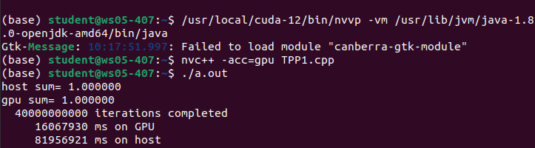
Рисунок 1 результат работы программы для вычисления суммы ряда
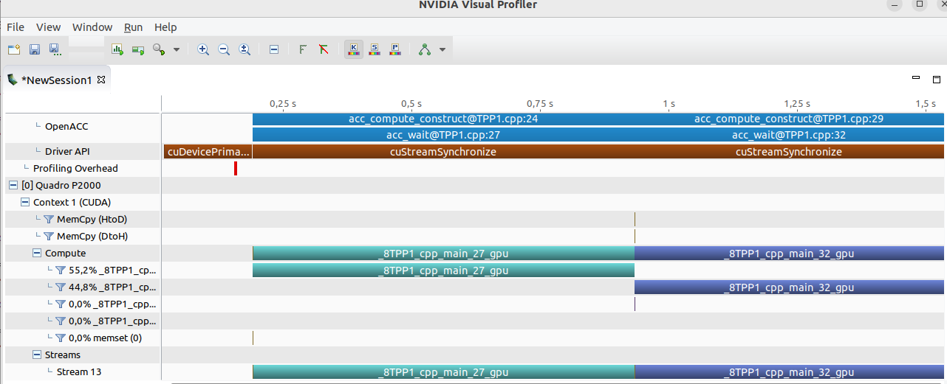
N | GPU | HOST
150000000 | 0.157 | 0.328
15000000000 | 6.307 | 30.576
40000000000 | 16.067 | 81.956
Была реализована OpenACC-версия программы, написанная в лабораторной работе №3. Результаты для различных размерностей матриц представлены в таблице 1.
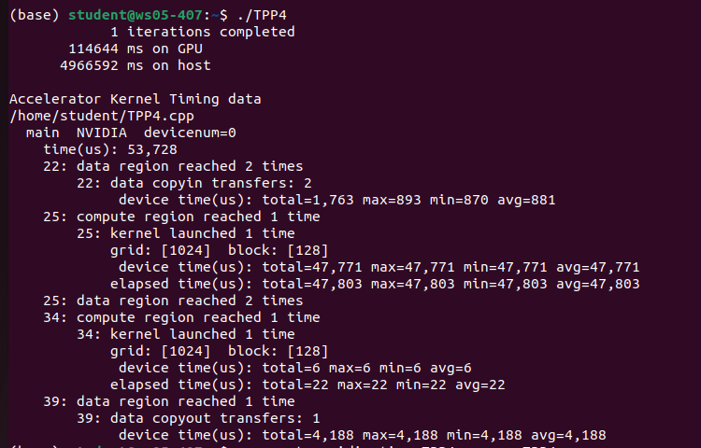
Рисунок 2 результат работы программы для вычисления произведения матриц
Таблица 1
N | GPU | HOST
256 | 0.057418 | 0.023162
1024 | 0.114644 | 4.966592
4096 | 3.873619 | 504.996788

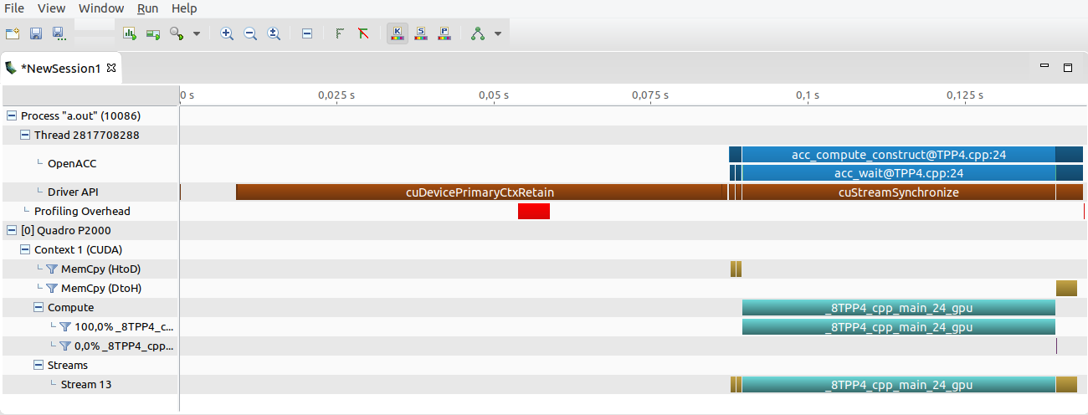Рисунок 3: Nvidia Visual Profiler
Вывод
Было изучено распараллеливание циклов с использованием директив OpenACC, cделаны OpenACC-версии программ, написанных на предыдущих лабораторных.

Листинг программы
#define _USE_MATH_DEFINES
#include <math.h>
#include <openacc.h>
#include <time.h>
int main()
{
long long N = 15000000000;
double sum = 0.0;
clock_t t1, t2, t3;
long long cgpu, chost;
t1=clock();

for (long long i = 1; i < N; i += 2) {
sum += (2.0 * i + 1) / i / (i + 1.0);
}
for (long long i = 2; i < N; i += 2) {
sum -= (2.0 * i + 1) / i / (i + 1.0);
}
t2=clock();
printf("host sum= ");
printf("%f\n",sum);
sum=0;
chost = t2-t1;
t2=clock();
//#pragma acc parallel loop reduction(+:sum)
#pragma acc kernels
for (long long i = 1; i < N; i += 2) {
sum += (2.0 * i + 1) / i / (i + 1.0);
}
//#pragma acc parallel loop reduction(+:sum)
#pragma acc kernels
for (long long i = 2; i < N; i += 2) {
sum -= (2.0 * i + 1) / i / (i + 1.0);
}
t3=clock();
printf("gpu sum= ");
printf("%f\n",sum);
cgpu = t3-t2;

printf( "%13ld iterations completed\n", N );
printf( "%13ld ms on GPU\n", cgpu );
printf( "%13ld ms on host\n", chost );
return 0;
}
Умножение матриц
#include <stdlib.h>
#include <openacc.h>
#include <time.h>
const int N = 256;
double A[N][N];
double B[N][N];
double C[N][N];
int main() {
int size=N;
int q = 10;
srand(time(NULL));
//scanf("%d",&q);
clock_t t1, t2;
long long cgpu;
for (int i = 0; i < N; i++)
for (int j = 0; j < N; j++) {
A[i][j] = (rand() % 256) / 256.0 - 0.5;
B[i][j] = (rand() % 256) / 256.0 - 0.5;
}

////////////////////////////////////
t1=clock();
#pragma acc enter data copyin(A[0:size][0:size],B[0:size][0:size])
#pragma acc enter data create(C[0:size][0:size])
for (int l = 0; l < q; l++) {
#pragma acc parallel loop
for (int i = 0; i < N; i++)
for (int j = 0; j < N; j++) {
C[i][j] = 0;
for (int k = 0; k < N; k++) C[i][j] += A[i][k] * B[k][j];
}
}
t2=clock();
double s = 0.0;
#pragma acc parallel loop
for (int i = 0; i < N; i++)
for (int j = 0; j < N; j++) s += C[i][j] * C[i][j];

cgpu = t2-t1;
/////////////////////////////////////
#pragma acc exit data copyout(C[0:size][0:size])
//#pragma acc exit delete(A[0:size][0:size],B[0:size][0:size],C[0:size][0:size])

printf( "%13ld iterations completed\n", q );
printf( "%13ld ms on GPU\n", cgpu );
}

